Document d'engagement à joindre
au dossier de demande de subvention
ECC 2026 dûment rempli et signé.
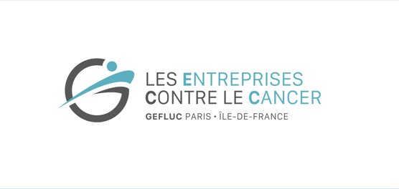
En signant ce document, le demandeur s'engage à utiliser la subvention ECC conformément aux instructions* et à fournir un compte-rendu scientifique complet à l'issue de son utilisation.  NOM DU CHERCHEUR OU DE LA CHERCHEUSE :  DATE ET SIGNATURE : | En signant ce document, l'agent comptable s'engage à gérer la subvention ECC et à fournir un rapport financier à l'issue de son utilisation.  NOM DE L'AGENT COMPTABLE :  DATE ET SIGNATURE :
En signant ce document, le/la responsable de la structure de recherche s'engage à ce que le chercheur demandeur et l'agent comptable en charge de la subvention respectent leur engagement et rendent les éléments demandés en conformité.  NOM DU DIRECTEUR OU DE LA DIRECTRICE DE L’UNITÉ :  DATE ET SIGNATURE : | En signant ce document, le/la responsable d’équipe reconnait avoir pris connaissance de la demande et confirme l’exactitude des informations concernant l’équipe.  NOM DU/DE LA RESPONSABLE SCIENTIFIQUE DE L’ÉQUIPE :  DATE ET SIGNATURE :
UN COMPTE-RENDU FINANCIER (tableau récapitulatif + signature de l'agent comptable) ET
UN COMPTE-RENDU SCIENTIFIQUE devront nous être adressés avant la fin du mois de Janvier 2028.
L'aide financière des Entreprises contre le Cancer (ECC-GEFLUC) devra être mentionnée dans les différentes communications (publications, congrès…)
La subvention est allouée pour 1 an maximum et est à utiliser AVANT LE 31 DECEMBRE 2027.
Les dépenses non-conformes au devis prévisionnel sont susceptibles de faire l’objet d’un remboursement aux ECC-GEFLUC.
Cette subvention NE PEUT EN AUCUN CAS être utilisée pour les dépenses suivantes :
- La rémunération du personnel ou l'octroi d'une bourse
- Les frais de mission et de congrès
- Les frais de gestion.

